В соответствии с решением Пермской городской Думы от 23.09.2014 № 192 «О внесении изменений в решение Пермской городской Думы от 22.12.2009 № 321 «Об организации особо охраняемой природной территории местного значения – охраняемого природного ландшафта «Черняевский лес»
Дата рег.
Рег. номер
администрация города Перми ПОСТАНОВЛЯЕТ:

1. Внести изменения в Положение об особо охраняемой природной территории местного значения - охраняемом природном ландшафте «Черняевский лес», утвержденное постановлением администрации города Перми от 25.06.2010 № 354 изложив приложение 1 в редакции согласно приложению к настоящему постановлению.
2. Настоящее постановление вступает в силу с даты официального опубликования в печатном средстве массовой информации «Официальный бюллетень органов местного самоуправления муниципального образования город Пермь».
3. Управлению по общим вопросам администрации города Перми обеспечить опубликование постановления в печатном средстве массовой информации «Официальный бюллетень органов местного самоуправления муниципального образования город Пермь».
4. Контроль за исполнением постановления возложить на заместителя главы администрации города Перми- начальника департамента градостроительства и архитектуры Ярославцева А.Г.

Глава администрации города Перми Д.И.Самойлов

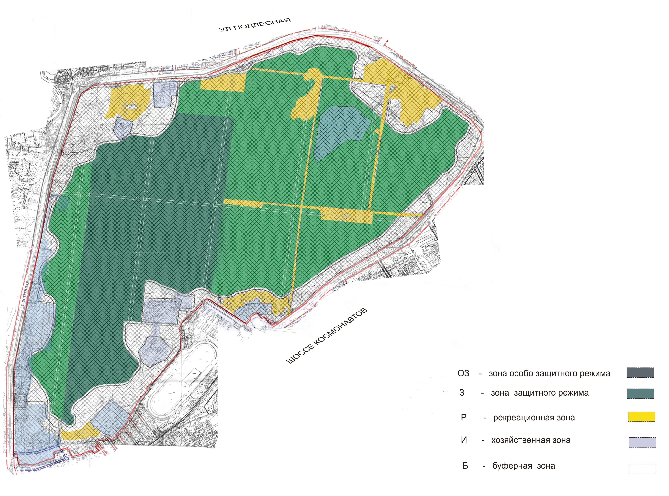
Схема функциональных зон ООПТ местного значения «Черняевский лес»
Приложение 1
К положению
Об особо охраняемой природной территории местного значения охраняемом природном ландшафте
«Черняевский лес

